**生 物 启 发 计 算**

期 末 课 程 设 计 报 告

题目：**基于黏菌生物启发优化算法的交通网络构建**

|  |  |
| --- | --- |
| 完成日期： | 2019年12月7日 |

# 摘 要

交通网络在社会和生物领域都有非常重要的作用。对一个城市或者生物系统，重要位置如种群、食物聚集点等往往存在数量大、范围广、分布复杂的特点，同时不同的任务对于交通网络的成本、效率、稳定性等有不同的综合性的要求和限制。因此交通网络构建问题非常复杂，而生物网络遵循适者生存的原则所进化得到优化算法可以有助于此类问题的解决。

设计参考了黏菌绒泡菌的生物习性，通过对黏菌绒泡菌网络的分析，总结出黏菌绒泡菌在寻找食物时的生物运动规律，并设计出一套仿真的模型用于交通网络的规划和设计。

设计的实验生成图结构的地图，选取关键点作为城市，另选取交通点，将城市地图划分为小的区块。实验通过黏菌优化算法和最小生成树（MST）算法分别生成交通网络，并对比分析了两组网络的成本（Cost）、效果（Performance）、效率（Efficiency）和容错率（Fault tolerance）。

实验结果表明，对黏菌优化算法采用不同的优化参数所生成的交通网络可以在不同的性能指标上达到非常好的效果，相比MST生成的网络在多个性能指标间达到了权衡。

关键词：交通网络；生物网络；黏菌优化算法；性能权衡

# 第一章 绪论

## 第一节 背景简述

项目主要受到了对黏菌的寻路、路径生成能力相关研究的启发。

如图1，早在21世纪初，Nakagaki等人[1-3]就发现黏菌能够在迷宫中找到最优路径。2010年，日本的Atsushi Tero团队[4]研究了使用黏菌来为东京地铁规划交通网络，设计所使用的算法即是基于该研究推导的黏菌质管流体规律。

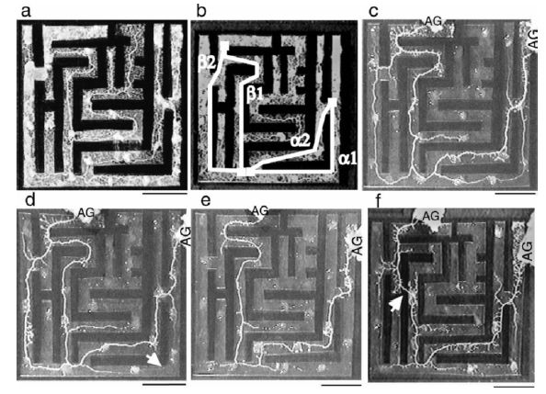

图1 黏菌迷宫实验

黏菌是一种真核生物，由于其复杂多样的形态和繁殖方式，对于其生物特性上的研究还不完善。研究表明，黏菌在搜寻和运输食物的过程分为两个阶段。黏菌首先会优先铺满整个平面或随机探索大范围的区域，然后按照规律收缩，最终将保留最优的路径。项目所构建的模型即模拟了黏菌在收缩过程中寻求最优路径的过程。

## 第二节 设计流程

设计流程主要为三个部分：模型构建、实验设计和结果分析。

模型的构建基于无向连通图，设计分别构建了指定的简单图和随机的复杂图，简单图用于研究和测试算法可行性，复杂图用于最终实验。算法主要基于黏菌质管的流量方程，通过指定约束逐步迭代优化算法。

实验基于随机生成的复杂图，依照黏菌迭代优化算法，通过调整算法参数和重复实验获得多组实验数据。

实验结果主要分析了黏菌交通网络相对最小生成树的代价、效果、效率和容错率，并对几个性能指标的相互关系作了分析。

# 第二章 模型构建

## 第一节 图模型

设计所构建的图模型，模型的每一个边代表一段黏菌的质管，边的权重设置为质管的长度，质管的长度不变，半径可变。模型的节点有两种，第一种为普通路径节点，代表了可行路径的中间点，将整个地图分割成小的几何体；第二种为关键节点（FS点），FS点代表了营养物质的位置，对应于交通网络中的各个城市，其中重要的点（例如交通枢纽或者首都）被设置成几个FS点的集合，以突出其重要性。

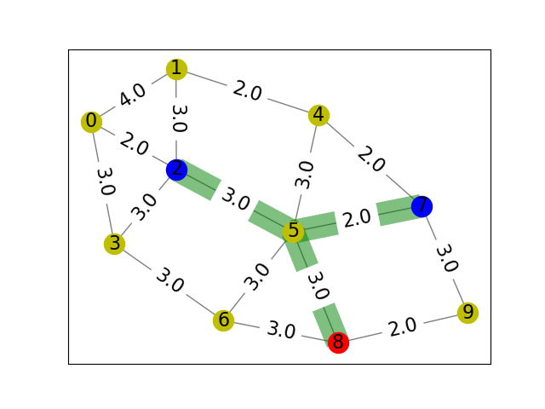

图2 图模型及最小生成树示意图

如图2所示，图的总节点数，各节点用0到标号。黄色节点表示中间点，蓝色节点表示一般FS点，红色节点8表示重要FS点，边代表了连接两个节点的质管。依此可以生成图的带权值邻接矩阵。绿色的路径代表了过所有FS点的最小生成树MST，其累计边长度和在所有过FS点路径中最小。

把质管中原生质的流动看作层流，则依照Hagen-Poiseuille方程，节点*i*和节点*j*间质管（如果存在）的管通量可表示为:



其中为可变管径，分别代表节点*i*和节点*j*处的压力，表示质管的粘度，将管径和粘度统一成传导性。

由式可生成整个模型在某个时间的管通量矩阵和传导性矩阵。

## 第二节 算法设计

生成图模型后，首先让黏菌均匀铺满整个图，如图3，为保证均匀，使每个质管的管径*r*相同，即传导性*D*相同，具体地，令传导性矩阵*D*如式。



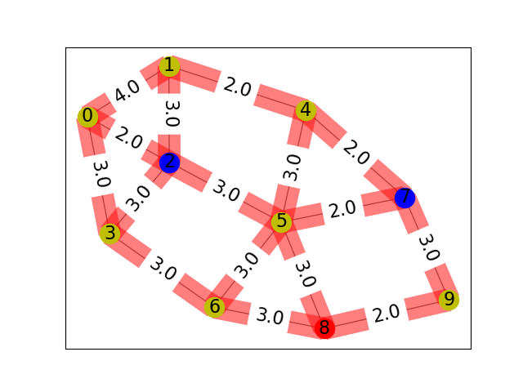

图3 网络初始化

初始化后，对每一时步，设置如下更新方法：

1. 随机选取一个FS点作为驱动点source，设置驱动流大小为常数，则该点处总管通量为:



1. 随机选取另一个FS点作为目标点sink，设置驱动流大小为，则该点处总管通量为：



1. 为了保持网络总管通量的平衡对于其他节点，总流通量为：



1. 基于前3步可以唯一计算出网络在该时步的管通量矩阵*Q*和传导性矩阵*D*，为了模拟黏菌收缩的过程，将每个质管设置为自衰减的，而质管的管通量又会使质管膨胀，因此质管传导性的变化如式，其中表示管道对通量的sigmoid型响应，为可调参数，控制反馈的非线性程度。



经过以上迭代，黏菌从初始铺满整个图开始收缩，最终收敛到某个平衡状态，如图4所示，由黏菌得到的交通网络和最小生成树形状类似，但多出一个环，因此网络成本增加了，但网络鲁棒性也提升了。

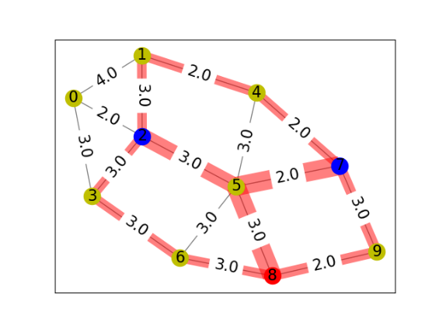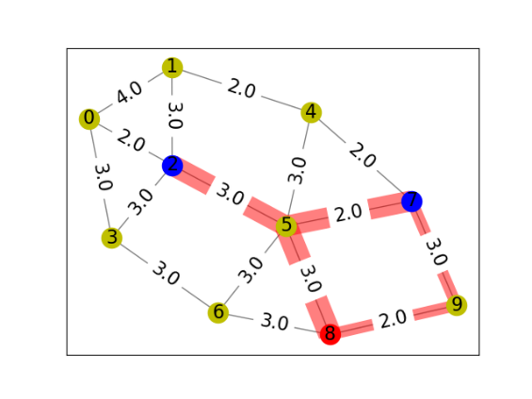

图4 迭代过程演化示意图

# 第三章 实验设计

## 第一节 算法实现

黏菌优化算法给出了每一步迭代的更新公式，更新过程中，相互独立的变量为各点的压力*p*，由式，管通量矩阵*Q*的每个元素可表成质管两端节点压力的线性组合：



因此可以通过系数矩阵*K*，建立方程组：



然而由式可知，系数矩阵*A*为降秩的，因为*n*个流通量约束中任意一个约束可由其他个约束的线性组合表示，因此额外增加约束：



因此将系数矩阵*A*的第替换为全1行。在迭代过程中有极小可能*A*依然降秩，此时为*A*主对角线加上微小值即可。

## 第二节 实验

对迭代的时间步长，如果设置为大于等于1的数，由式可知，每个质管都倾向于在一个时步中自收缩直断流，质管的留存要求管通量足够大，这不利于优化的稳定性，可能使部分FS点失去连通。因此对时间步长，要求：



实验选取。

对算法的两个超参数，固定，调整，每个重复实验3次。

## 第三节 性能度量

实验引入4种度量指标：成本（Cost）、效果（Performance）、效率（Efficiency）和容错率（Fault tolerance）。

对每个网络，引入如下参数：

TL：网络中各边长度的总和，度量网络的成本。

MD：网络中所有FS点两两之间的最小路径长度的总和，度量网络的效果。

FT：随机去掉网络中的一条边，网络的任意一对FS点失去连通性的概率，度量网络的容错率，即鲁棒性。

则对一个黏菌网络N和最小生成树MST，性能度量指标如下：

成本Cost：



效果Performance：



容错率Fault tolerance即。

效率Efficiency为。

# 第四章 数据分析和总结

## 第一节 指标相互关系

由多次实验生成的模型分别建立部分参数的相互关系。

网络成本-效果分布图如图5，虽然数据分布相对分散，但总体满足负相关关系，另由数据可知，当减小时，网络趋近于最小生成树。

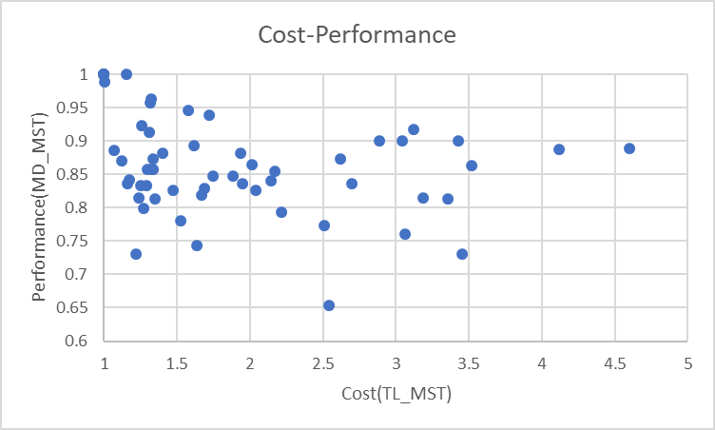

图5 成果-效果分布图

网络成本-容错率分布图如图6，数据总体满足正相关关系，当网络接近初始态时，容错率趋近1，当网络接近MST时，容错率趋近0。因此当减小时，容错率下降，网络在减少成本的同时降低了鲁棒性。

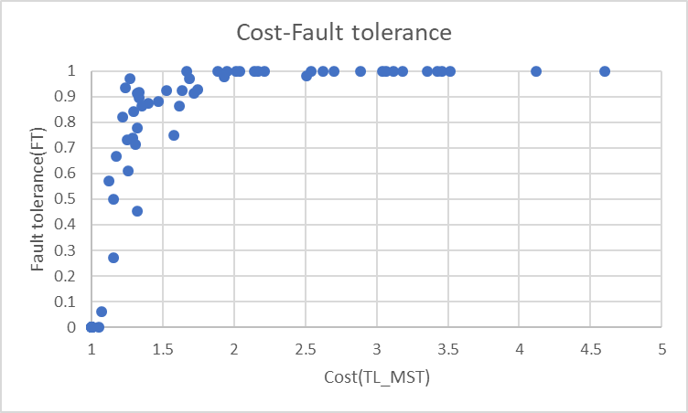

图6 成果-容错率分布图

网络效率-效果分布图如图7，数据总体满足负相关关系。

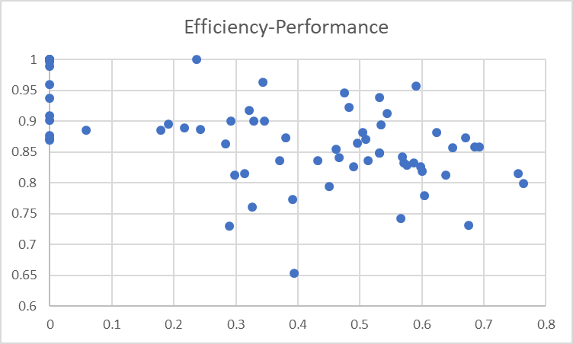

图7 效率-效果曲线

## 第二节 最优参数

由各性能度量关系图可知，网络的各性能可能存在负相关关系，因此网络不可能达到全性能最优，以MST为例，MST网络达到了最小网络成本指标，但其容错率为0，此时网络鲁棒性非常差，任意一条质管的断裂或消亡都会导致至少一个FS点脱离网络。

因此需要选取参数使得网络的各个指标达到平衡，实验选取的最优参数可以使得网络有较高的效率和较低的成本，同时网络的平均容错率在0.7以上，即网络具有相对高的鲁棒性。通过最优参数生成的模型见best_#id文件夹。

## 第三节 算法改进

2016年，Chao Gao等人[5]提出了黏菌优化算法的改进，改进算法的每步不再只选取一对点，而是选取一个*source*点后将剩余所有点作为目标点，如式。



再更新传导性矩阵*D*：



# 参考文献

1. Nakagaki T. et al. 2000. Maze-solving by an amoeboid organism. Nature 407:470.
2. Nakagaki T. et al. 2001. Path finding by tube morphogenesis in an amoeboid organism. Biophys Chem 92: 47-52.
3. Nakagaki T. et al. 2007. Minimum-risk path finding by an adaptive amoebal network. Phys Rev Lett 99: 068104.
4. Tero A , Takagi S , Saigusa T , et al. Rules for Biologically Inspired Adaptive Network Design[J]. Science, 2010, 327(5964):439-442.
5. Gao C , Liang M , Li X , et al. Network Community Detection based on the Physarum-inspired Computational Framework[J]. IEEE/ACM Transactions on Computational Biology and Bioinformatics, 2016:1-1.